无锡某商业建筑土壤源热泵空调系统设计
撒世忠¹ 杨子兵² 汤利梅³
1 无锡市海岸新城投资有限公司
2 信息产业电子第十一设计研究院科技工程有限公司上海分院
3 无锡市政设计研究院有限公司

摘 要：对商业建筑设置地源热泵空调系统提出采用地源热泵主机+单冷主机搭配的设计方案，并以某商业建筑为例，对该系统选型计算。对基坑下地埋管工艺做了详细讨论，为类似工程建设提供参考。
关键词：商业建筑 土壤源热泵空调 单冷主机 基坑下地埋管

Design of a Ground-source Heat Pump Air-conditioning System for a Commercial Building in Wuxi
SA Shi-zhong¹, YANG Zi-bing², TANG Li-mei³
1 WuXi Coastal New City Investment Co., Ltd.
2 Information Industry Department Election No.11 Design Institute Science Project Shanghai Controlled Company
3 Wuxi Municipal Administration Design Institute

Abstract: This work provides a design that combines ground source heat pumps plus water chiller unit (cooling only) for a commercial building. By giving detailed system design including load calculation, underground pipe lines process, this work is expected to give a solid reference for similar engineering projects.
Keywords: commercial building, geothernal source heat pump, water chiller unit, laying heat exchanger below foundation

收稿日期：2011-11-9
作者简介：撒世忠（1975-），男，硕士，工程师；江苏省无锡市海岸新城投资有限公司（214000）；E-mail: 371151718@qq.com

1 引言
某沿街商业总建筑面积约20000m²，是无锡太湖新城某住宅配套商业，业态配有餐饮、精品店、人工溜冰场等。空调建筑面积为18000m²，经过负荷软件计算，总冷负荷为3240kW，总热负荷为1170kW，冷热负荷相差悬殊。综合考虑拟采用地源热泵空调系统来解决冬夏采暖和供冷需求。
根据《地源热泵系统工程技术规范》（GB50366-2005）（2009年版）4.3.3中规定^{[1]}：“地埋管换热器换热量应满足地源热泵系统最大吸热量或释热量的要求，在技术经济合理时，可采用辅助热源或冷却源与地埋管换热器并用的调峰形式”。而《江苏省工程建设标准地源热泵系统技术规程》（DGJ32/TI89-2009）中5.3.5也规定^{[2]}：“地埋管换热管系统全年取热量和释热量相差大于10%时，应增设辅助热源或冷却塔等满足建筑空调与供热需求”。两个条文为商场这种冷负荷远大于热负荷的情况采用地源热泵系统明确了设计思路：采用地源热泵主机与单冷主机搭配使用，并以冬季负荷为计算埋管标准，为技术最可行、经济最合理的方案。以下对该方案做详细阐述。
2 系统设计
本工程根据东华大学提供的土壤热响应测试数据，按单U管放热量53W/m吸热量按40W/m井深计算，井深按（100-$H_{b}$）m（其中$H_{b}$为基坑深度，本项目为7.9m）计算。

2.1 主机设计及运行策略
2.1.1 主机及水泵的选型及参数
根据冷热负荷，以冬季工况来选择地源热泵主机，采用大小主机搭配的方式选择。设备参数如下^{[3]}：
表1 地源热泵主机参数
型号 | 制热/制冷（kW） | 热回收量 | 制热/制冷输入功率（kW）
PSRHH2402-R-Y | 674/682 | 674 | 186.3/108.1
PSRHH2402-Y | 674/682 | 0 | 186.3/108.1
根据夏季负荷选择单冷主机：
表2 单冷主机参数
型号 | 制冷量  （kW） | 蒸发器 |  | 冷凝器 |  | 输入功率  （kW）
型号 | 制冷量  （kW） | 流量（m³/h） | 阻力降  （kPa） | 流量（m³/h） | 阻力降  （kPa） | 输入功率  （kW）
CSRH6004C | 2116KW | 364/ | 69 | 433.5 | 64 | 410
2.1.2 地埋管设计
由于地源热泵2台主机是按照冬季工况选型的，地埋管换热器的数量，按照冬季取热量计算。忽略水泵轴功率。地源热泵换热器的取热量为：
$Q_{0}=Q_{h}（1−1/{{\text{COP}}_{h}})$ （1）
式中：$Q_{0}$为地埋管换热系统取热量，kW；$Q_{h}$为商业建筑设计热负荷，kW；${\text{COP}}_{h}$为地源热泵机组制热性能系数。
计算换热井的数量为：
$N=\text{1000}(1+β){Q_{0}}/{{αq}_{0}}L$ （2）
式中：N为地埋管换热器数量，个；$α$为换热器群附加修正系数；q₀为每延米换热器的取热量，W/m；$L$为换热器的有效深度，m；$β$为安全裕量系数，取5%~10%。
代入数据，则本商业需要的取热量和地埋管数量为：
$Q_{0}$=2×674×(1-186.3/674)=975.4kW
N=1000(1+0.06)×975.4/0.9×40×92=312个
2.1.3 运行策略
主机房系统图如图1所示。运行策略如下：
1）夏季满负荷时，三台主机均开启制冷状态，一台全热回收机器回收冷凝热用于商业生活热水，夏季可回收冷凝热672kW，冬季回收200kW（给排水专业提供小时耗热量），满足商业热水需求。
2）冬季满负荷时，两台高温地源热泵主机均开启制热状态，用于空调供热热负荷及200kW生活热水热负荷的要求。
3）过渡季节（负荷中等时），满负荷^{[4]}开启全热回收主机制冷、制热、制备生活热水，开启另外一台地源主机制冷、制热。
4）过渡季节（负荷很小时），开启全热回收主机制冷、制热、制备生活热水，当生活热水满足要求时，可交替开启另外一台地源主机制冷、制热。
5）供冷期单冷主机优先运行。
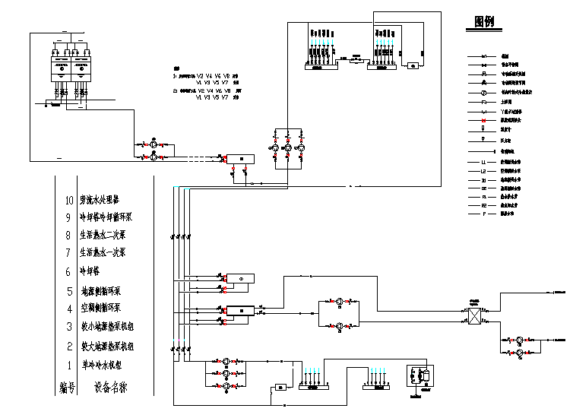
图1 单冷主机+地源系统图

2.2 基坑下地埋管施工工艺
采用单冷主机+地源热泵方案与采用单冷+锅炉方案相比，可以免去建设锅炉房，不用设置泄爆口、免去了影响外立面的烟囱，减少了燃气申请容量，降低了燃气能源消耗。
采用按照冬季负荷选择地源热泵主机，按照冬季负荷选择地埋管是非常合理的选择。从主机选型可以看出，地源夏季供冷量只占总冷负荷的38.9%，极大的规避了地埋管冬夏冷热不平衡问题，同时降低了地埋管造价，进而降低了整个系统的造价。
有人提出将冷却塔和地埋管串联的方式解决冷却水问题，笔者认为没有必要，因为那样必然需要采用闭式冷却塔，大大增加了造价，且系统控制较为复杂。单冷主机可以单独设置供回水管与空调侧分集水器直接连接，不必经过阀门切换通路。
商业地块，地埋管用地面积往往很紧张，地埋管设置在建筑物周围将对周围绿化、市政管线等造成较大干扰，将地埋管放在基坑底部的方式，将是较好的选择。如图2所示。此方案必须掌握施工工艺，保持和土建专业的紧密配合。
1）地埋管的设置需避让桩基承台，结合地埋管的合理间距，江苏省规范推荐为4.5~8m。
2）地埋管的二级分集水器设置，最好结合土建的后浇带设置分区，避免水平地埋管穿越后浇带，二级分集水器的位置可以放在停车位前，不占用车位，至少预留两厢车车位。
3）地埋管在桩基工程刚结束，立即钻孔埋管，以图二为例，钻孔深度为100m，基坑深度为7.9m，则实际埋置深度为92m。
4）钻孔作业、埋管作业结束后，立即用高压灌浆机压密注浆，注浆完毕，土建才能实施土方开挖作业，避免土建开挖土方后再实施钻孔作业导致的管涌等现象的发生。
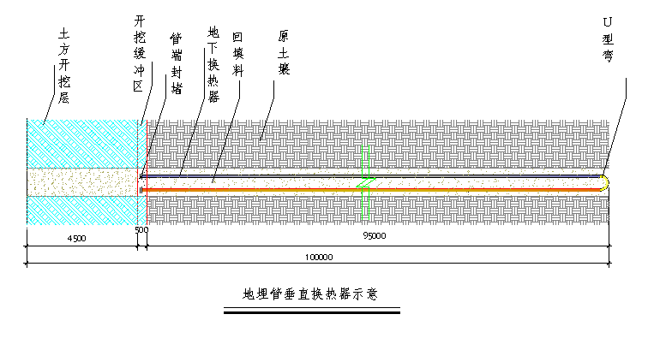
图2 基坑底部埋管图示意

3 结语
采用单冷+地源组合的复合方式设置地源热泵系统，可以很好地应用于冷热负荷相差悬殊的商业建筑，扩大了地源热泵的应用范围，降低了整个空调系统的造价。运行管理中，在供冷期最大限度的多使用单冷主机，以维持地埋管换热器周围土壤的热平衡。科学的设计地源系统，请有责任心的承包公司安装地源系统，请有水平的管理公司进行科学的运行管理，使地源热泵事业朝着良性方向发展，是每个技术人员应尽的责任。

参考文献
[1] 地源热泵系统技术规范(2009年版)(GB50366-2005)[S].
[2] 地源热泵系统技术规程(DGJ32/TJ89-2009)[S].
[3] 意大利克莱门特2011产品综合样本[Z]. 2011
[4] 林晓丽. 全热回收型冷水机组的应用[J]. 暖通空调, 2011,41(5): 67-71

